WEB THAM KHẢO:

<https://petshop.vn> (bán phụ kiện nuôi thú cưng)

matpetfamily.com (bán thú cưng)

<https://dogparadise.vn> (bán phụ kiện tập trung vào chó và mèo)

**QUY TRÌNH BUILD WEB**

*//những gì dưới đây chỉ là quy trình build web nói chung chứ chưa phải tài liệu phân tích chi tiết cho shop thú cưng, sau sẽ tạo file online cho 2 thằng cùng phân tích cho riêng shop thú cưng của mình. Những hình ảnh, video dưới này chỉ để tham khảo.*

*//đọc qua để nắm được quy trình để cố gắng làm đúng, chuẩn nhiều thứ ngay từ đầu chứ ko phải làm tới đâu nghĩ + thêm/sửa tới đó, tránh mất thời gian.*

*//đây là quy trình khá cơ bản và đơn giản(chưa hoàn thiện) do sự tổng hợp CHỦ QUAN của t (với kiến thức hiện tại t có thì chỉ ghi được bấy nhiêu đây thôi, hỏi chatgpt thì nó nói chung chung quá đọc ko hình dung được gì hết), nếu m thấy chỗ nào ko hợp lí hoặc m biết thứ gì đó có ích cho quá trình build web thì hãy bàn với t để t sửa/thêm vào.*

MỤC LỤC //ấn ctrl + click chuột để đi nhanh

I. PHÂN TÍCH 1

1. Phân tích chức năng web 1

2. Phân tích database 1

3. Phân tích khung dự án 2

II. THIẾT KẾ 3

1. Thiết kế layout web 3

2. Thiết kế database 4

PHÂN TÍCH

Phân tích chức năng web

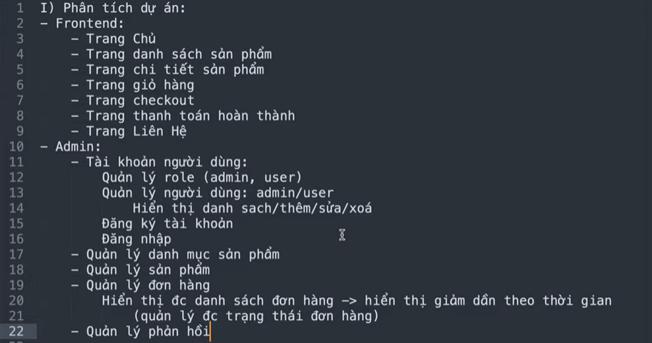

xem giải thích tham khảo tại nguồn: <https://www.youtube.com/watch?v=XZnfYMk42PE>

*//cần thêm bớt để phù hợp với shop thú cưng*

Phân tích database

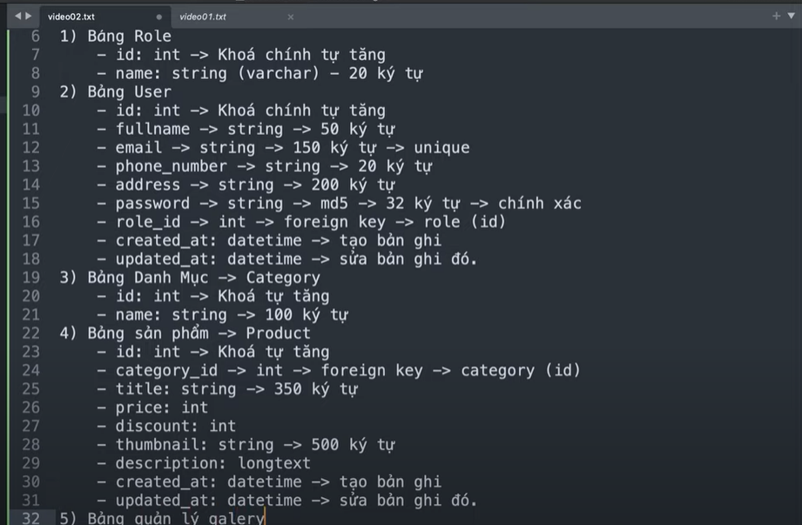

xem giải thích tham khảo tại nguồn: <https://www.youtube.com/watch?v=cPk10psow74>

TUY NHIÊN: có một trang tạo dữ liệu mẫu khá hay, mockaroo.com (đoạn 9:51 trong video này <https://www.youtube.com/watch?v=1Gh_546UGvk> ), mình sẽ phải tạo table ở trên trang này để nó tạo dữ liệu mẫu cho mình. Nên để nhanh chóng thì nên tạo table ở trang này trước(nó gợi ý sẵn mấy mẫu datatype cho mình chọn nên đỡ phải suy nghĩ), rồi sau đó mới viết lại các thuộc tính của table đã tạo vào file phân tích ở trên, sẵn lấy dữ liệu mẫu add vô database luôn.

Phân tích khung dự án

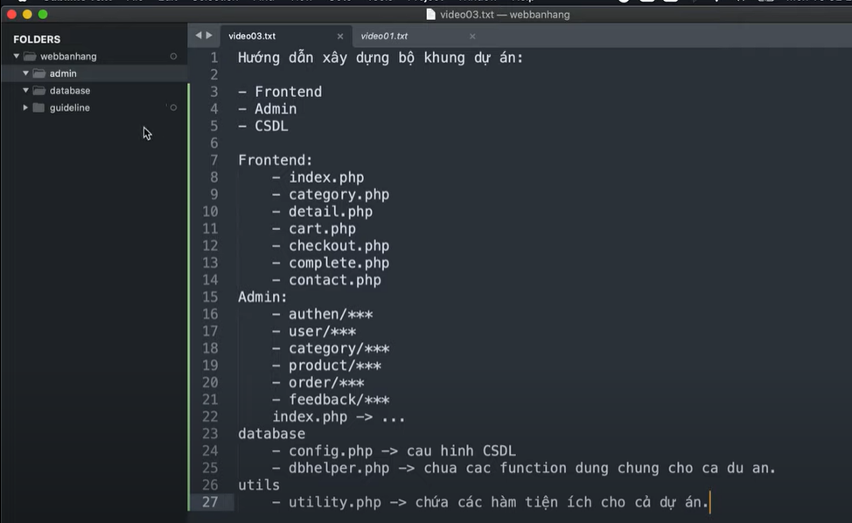

xem giải thích tham khảo tại nguồn: <https://www.youtube.com/watch?v=JRQ3bYoEsHc>

//cần thêm bớt để phù hợp với shop thú cưng

**QUAN TRỌNG: PHẢI TỔ CHỨC CODE THEO MÔ HÌNH MVC (tiêu chí lấy điểm)**

- Nôm na là thay đổi cấu trúc cây thư mục của project, rồi viết code để mấy script ở thư mục controllers điều khiển được mấy phần ở models và views:

-> giải thích: <https://www.youtube.com/watch?v=iszNpsOhyzM>

- Cây thư mục ở video trên là cơ bản, nếu project của mình có nhiều thứ hơn thì cây thư mục có thể thành như này

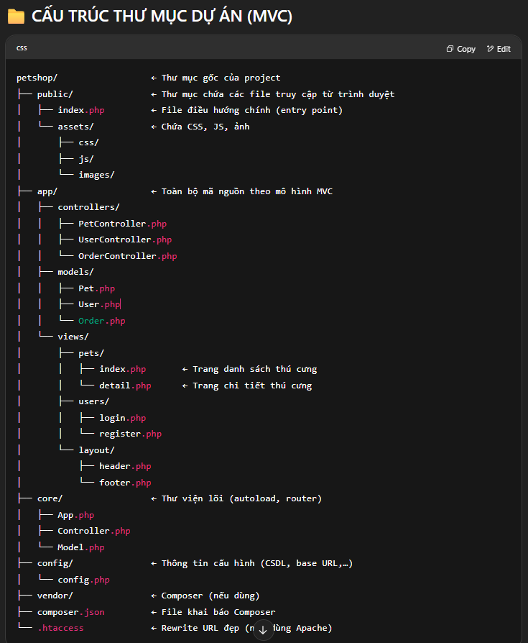

THIẾT KẾ

1. Thiết kế layout web

- Tham khảo các mẫu web rồi tự design layout hoặc sử dụng các template có sẵn của bootstrap…

- Nôm na là design mấy cái này, rồi dựa vào đó mà code bootstrap html

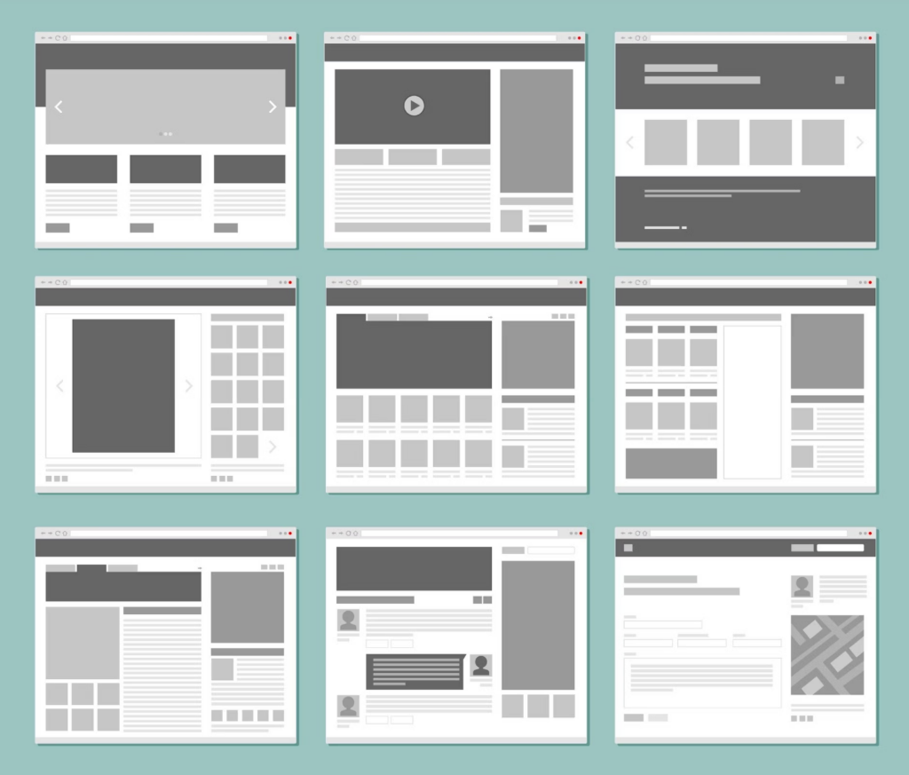

//đang nghiên cứu thêm, sẽ cập nhật sau, và sẽ phải hoàn thành trước tuần 6

1. Thiết kế database

- Dựa vào phần phân tích để thiết kế.

//sẽ còn cập nhật thêm…